移动安全联盟介绍
- 联盟简介
移动安全联盟(Mobile Security Alliance，简称MSA) 于2017年12月4日成立，由中国信息通信研究院联合终端生产企业、安全企业、高等院校、研究机构、互联网企业以及芯片企业、方案企业等产业链中各个环节的重要机构共同发起。
联盟立足于搭建移动互联网安全的合作与促进平台，聚集信息通信界的中坚力量及相关机构，服务企业，支撑政府决策，推进移动互联网、移动设备安全发展，为实施《网络安全法》和推动“互联网+”发展提供必要支撑。
联盟旨在促进相关主体之间的交流和深度合作，提供公平对话的平台、纽带，促进供需对接和知识共享，形成优势互补，有效推进移动互联网安全产业发展，维护行业秩序，切实解决企业现实问题。
联盟着力聚集产业生态各方力量，联合开展移动安全技术、标准和产业研究，共同探索移动安全的新模式和新机制，维护行业公平，推进技术、产业与应用研发，开展试点示范，广泛开展国际合作，形成全球化的合作平台。
- 联盟组成
联盟是在自愿、平等、互利、合作的基础上，由国内外移动安全相关的企事业单位、社团组织、高等院校、科研院所等自愿结成的跨行业、开放性、非营利性的社会组织。
指导单位:工信部网络安全局。
理事长单位：中国信息通信研究院。
副理事长单位：北京大学
维沃移动通信有限公司
三六零科技股份有限公司
华为技术有限公司
理事单位：深圳市腾讯计算机系统有限公司
中兴通讯股份有限公司
北京京东世纪贸易有限公司
北京百度网讯科技有限公司
深圳市金立通信设备有限公司
武汉安天信息技术有限责任公司
中国移动通信集团终端有限公司
展讯通信（上海）有限公司
广东欧珀移动通信有限公司
阿里巴巴网络技术有限公司
北京小米移动软件有限公司
珠海市魅族通讯设备有限公司
秘书长单位：中国信息通信研究院
会员单位：浙江蚂蚁小微金融服务集团有限公司
深圳市朵唯志远科技有限公司
努比亚技术有限公司
北京安云世纪科技有限公司
上海犇众信息技术有限公司
奇酷互联网络科技（深圳）有限公司
华硕电脑（上海）有限公司
青岛海信通信有限公司
苹果研发（北京）有限公司
联想（北京）有限公司
北京三星通信技术研究有限公司
绿欣燕信科技（北京）有限公司
北京娜迦信息科技发展有限公司
宏达通讯有限公司
GOOGLE
索尼移动通信产品（中国）有限公司
恒安嘉新（北京）科技股份公司
北京羽乐创新科技有限公司
上海瓶钵信息科技有限公司
江苏通付盾科技有限公司
厦门美图移动科技有限公司
北京指掌易科技有限公司
北京智游网安科技有限公司
北京锤子数码科技有限公司
上海掌御信息科技有限公司
北京豆荚科技有限公司
北京融易通信息技术有限公司
杭州云脑科技有限公司
中国联合网络通信有限公司
中国—东盟信息港股份有限公司
- 组织架构
移动安全联盟组织架构如下图所示：
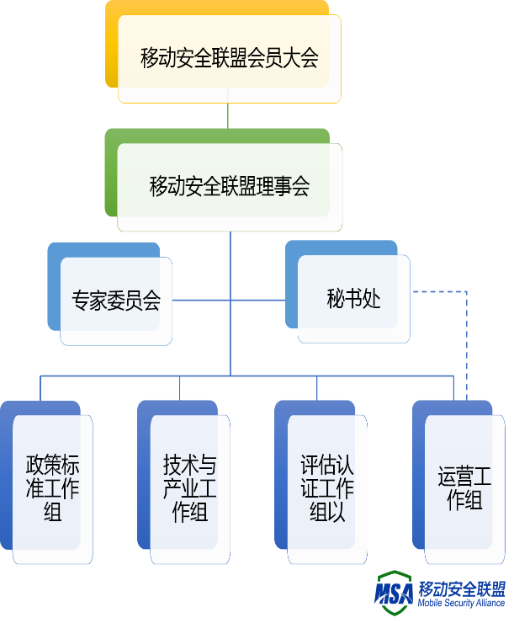
移动安全联盟会员大会由联盟全体会员组成，是联盟的最高权力机构，主要负责审议联盟发展规划和工作方针、工作报告和财务报告等重大事项。
移动安全联盟理事会由理事长单位代表，副理事长单位代表，理事单位代表和秘书长组成，是会员大会的执行机构，由会员大会选举产生，主要负责移动安全产业联盟整体战略制定，及联盟运作重大事项决策。
移动安全联盟秘书处作为日常办事机构，设立秘书长和副秘书长，实行理事长领导下的秘书长负责制，支撑联盟日常事务运作及重大活动，包括拟制各类文件，联盟工作计划，财务管理，保持同联盟伙伴的例行沟通和协调各小组工作例行开展。
工作组包括政策标准工作组、技术与产业工作组、评估认证工作组和运营工作组。
政策标准工作组致力于移动安全相关政策法规的研究和标准制定工作：梳理移动安全产业相关政策法规，开展热点政策法规问题的探讨，推动移动设备和移动互联网行业规则、法律法规的制定，促进移动安全产业发展；研究建立移动安全标准体系，开展联盟标准研制，参与标准验证，推进联盟标准转为国标、行标。
技术与产业工作组负责调研、论证移动互联网信息安全问题，提炼移动互联网产业链各方安全需求；研究移动设备和移动互联网安全关键技术，提出移动互联网安全解决方案，组织技术交流，组织评选最佳解决方案。同时发布移动安全相关研究报告、安全事件报告，为各部委决策提供支撑。
评估认证工作组负责建立移动安全领域评估体系、测试方法和测试集，组织开展移动安全解决方案、产品的评估认证。基于已发布的标准，联盟内的实验室、评估机构可以开展认证认定工作。负责组织开展移动安全最佳技术方案评选，推动企业的互认可工作。
运营工作组负责联盟公关宣传、日常运营、法律支撑、移动安全应急响应、国际合作交流等工作；开展移动安全试点示范、宣传产业优秀成果、组织大型比赛、进行品牌运作等。

